PROGRAM PENERAPAN ENTOMOLOGICAL SURVEILANCE PLANNING TOOLS (ESPT) UNTUK PENGENDALIAN MALARIA DI KABUPATEN PURWOREJO TAHUN 2023

Mursid Raharjo ¹, Nurjazuli Nurjazuli ¹, Sulistiyani Sulistiyani ¹, Onny Setiani¹,
Yusniar Hanani¹, Intan Sekar²

¹Dosen Bagian Kesehatan Lingkungan, Fakultas Kesehatan Masyarakat Universitas Diponegoro, Semarang
² Dosen Administrasi Rumah Sakit, Fakultas Ilmu Kesehatan Universitas Safin Pati
Jl. Prof. H. Soedarto, S. H. Tembalang, Semarang 50275
Email : mursidraharjo@lecturer.undip.ac.id

Abstrak
Malaria masih menjadi permasalahan kesehatan di Kabupaten Purworejo. Kasus malaria di Kabupaten Purworejo sudah mengalami penurunan sejak tahun 2018-2020, hingga menyisakan waktu 3 bulan untuk memperoleh sertifikat eliminasi malaria. Secara berturut turut kasus malaria adalah 58 kasus (2018), 25 kasus (2019), 5 kasus (2020). Bangkitan kasus malaria terjadi sejak tahun 2020 hingga tahun 2023, sebesar 535 kasus (2021)544 kasus (2022). Program pengendalian malaria di Kabupaten Purworejo, terutama dalam pengendalian dengan mengamati 2 kali siklus Anopheles, setiap terjadi kasus. Juru Malaria Desa (JMD), merupakan salah satu komponen pendukung dalam menekan bangkitan kasus malaria.
Tujuan kegiatan pengabdian ini adalah untuk meningkatkan pengetahuan bagi Juru malaria Desa (JMD) dan komponen Masyarakat lain dalam penerapan Entomological Surveilance Plaaning Tools (ESPT).
Bentuk kegiatan yang dilakukan berupa ceramah, diskusi tanya-jawab, dan pengukuran peningkatan pengetahuan tentang ESPT. Hasil kegiatan pengabdian menunjukkan bahwa peserta sangat aktif dan antusias dalam mengikuti penyuluhan. Kegiatan juga memberikan umpan balik kepada peningkatan pengetahuan mahasiswa. Hasil pengukuran kegiatan pengabdian menunjukkan terjadi peningkatan pengetahuan sebesar 54% (39% menjadi 93%) pada 8 komponen. Peningkatan pengetahuan ini disebabkan komponen ESPT sebagian besar sudah menjadi kegiatan JMD. Dari kegiatan pemberdayaan ini dapat disimpulkan bahwa peserta telah mengalami peningkatan pengetahuan tentang Entomological Surveilance Planning Tools (ESPT), yang bermanfaat dalam operasional pengendalian malaria di Kabupaten Purworejo

Kata kunci : ESPT, JMD, Malaria, Purworejo

- PENDAHULUAN
Malaria masih menjadi permasalahan Global, dan cenderung mengalami peningkatan selama masa Pandemi Covid-19. Pada tahun 2020, diperkirakan terdapat 241 juta kasus malaria dengan total kematian akibat malaria sebanyak 627.000 orang, yang terjadi di 85 negara endemis malaria (Lancet,2015). Wilayah Asia Tenggara terdapat beberapa negara endemis malaria dengan 5 juta kasus malaria yang berkontribusi sebesar 2% terhadap beban kasus malaria secara global (WHO,2021). Kematian akibat malaria berkurang sebesar 75% dari 35.000 kematian pada tahun 2000 menjadi 9.000 kematian pada tahun 2020. Selama periode yang sama, angka kematian akibat malaria berkurang sebesar 81%, dari 2,8 menjadi 0,5 per 100.000 penduduk berisiko (Kementerian Kesehatan, 2021)
Kabupaten Purworejo mengalami re-emerging diseases penyakit malaria. Fenomena tersebut juga terjadi pada wilayah Kabapaten Kulonprogo yang merupakan satu wilayah ekosistem perbukitan Menoreh. Kabupaten Purworejo satu satunya wilayah yang belum memperoleh sertifikat Malaria. Kabupaten Purworejo mengalami fluktuasi kasus malaria, dalam kurun waktu 2018-2022. Kasus yang terjadi adalah cenderung fluktuatif yaitu 58 kasus (2018), 25 kasus (2019), 5 kasus (2020), 535 kasus (2021), dan 544 kasus (2022) (Lestari,2017).
WHO mencanangkan konsep High Burden To High Impact, sebagai pengganti konsep One Site Fits All. Malaria mengancam anak dan ibu hamil, pada tahun 2018, prevalensi pajanan infeksi malaria pada kehamilan tertinggi (35%). Sebelas juta ibu hamil yang terpapar infeksi malaria pada 2018 melahirkan sekitar 872.000 anak dengan berat lahir rendah (16% dari semua anak dengan berat lahir rendah). Kelahiran bagi penderita malaria, juga memunculkan kasus anemia, bayi lahir, berat badan bayi lahir rendah (BBLR) dan mengganggu pertumbuhan, sehingga berpotensi terjadi stunting pada anak anak (Soma,2012).
Dalam pengendalian vektor malaria WHO terlah menerbitkan metode pengendalian dengan konsep Entomological Surveilance Planning Tools (ESPT). Metode ini menggabungkan pendekatan secara integrasi dalam melakukan pemantauan vektor, perilaku masyarakat dan program dan kegiatan oleh dinas yang terkait dalam pengendalian malaria. Metode ini telah dikembangkan di beberapa wilayah endemis malaria di Afrika, akan tetapi belum dikembangkan di Indonesia. Hasil uji metode ESPT mampu meningkatkan efektifitas penggunaan metode IRS hingga 82% (Smith,2021). Pengetahuan tentang ESPT sangat dibutuhkan oleh seluruh komponen yang terlibat dalam pengendalian malaria. Juru Malaria Desa (JMD) merupakan salah satu komponen pendukung dalam melakukan pengendalian malaria. Peningkatan pengetahuan tentang metode ESPT bagi JMD, memberikan dampak secara langsung dalam peningkatan pengetahuan pengendalian vektor malaria. Peningkatan pengetahuan malaria bagi JMD akan meningkatan sikap dan praktek dalam pengendalian vektor malaria.
Tujuan kegiatan pengabdian ini adalah adalah memberikan pengetahuan bagi Juru Malaria Desa (JMD), tokoh masyarakat, perangkat desa, dinas Kesehatan, dalam menerapkan metode ESPT dalam meningkatkan efektifitas pengendalian vektor.

- METODE PENGABDIAN
Metode yang digunakan pada kegiatan pengabdian ini adalah pemberian penyuluhan dan pengukuran perubahan pengetahuan. Peningkatan pengetahuan dilakukan pengukuran sebelum dan sesudah kegiatan penyuluhan. Penyuluhan berupa pemberian penjelasan dan penerapan metode ESPT dalam pengendalian malaria. Tanya jawab untuk pendalaman dari penerapan materi ESPT, akan meningkatkan pengetahuan bagi peserta penyuluhan. Lokasi kegiatan dilakukan pada wilayah endemis malaria. Tidak semua masyarakat wilayah endemis di Kabupaten Purworejo menjadi peserta kegiatan, hanya diambil perwakilan. Juru malaria desa sebanyak 42 orang, ditugas 20 JMD, perwakilan puskesmas, perwakilan Masyarakat dan perwakilan sta kelurahan Somongare. Perwakilan kelompok terdiri dari:
1. Perwakilan 20 personil Juru Malaria Desa (JMD);
2. Perwakilan Puskesmas Kaligesing, 2 personil
3. Staf kelurahan dan PKK Somongari, 5 orang
4. Dinas Kesehatan Kabupaten Purworejo, 3 personil
5. Mahasiswa Magister Kesehatan Lingkungan
6. Dosen Magister Kesehatan Lingkungan

Keberhasilan peningkatan pengetahuan dilakukan pengukuran dengan Pre-Test dan Post Test, materi tentang Entomological Surveilance Planning Tools (ESPT). Diskusi dilakukan antara mahasiswa dengan masyarakat, JMD untuk pendalaman dalam penerapan pengendalian malaria. Rekomendasi tindak lanjut, diberikan dari hasil analisis pengukuran pengetahuan peserta pelatihan.

- HASIL DAN PEMBAHASAN
Kegiatan pengabdian kepada masyarakat dengan tema “Entomological Surveilance Planning Tools (ESPT)”. Program peningkatan kualitas pengetahuan ESPT dalam pengendalian malaria di Kabupaten Purworejo, diikuti oleh perwakilan dari pemangku kepentingan pengendalian malaria di Kabupaten Purworejo. Total peserta sebanyak 50 orang, diberikan paparan materi tentang penerapan ESPT dibeberapa negara. Materi lain berupa hasil penelitian malaria di Kabupaten Purworejo. Kegiatan penyuluhan dilaksanakan pada hari Jumat, 25 Agustus 2023 dimulai pukul 9.00 WIB, berlokasi di Balai Desa Somongari Kecamatan Kaligesing Kabupaten Purworejo. Narasumber pada kegiatan ini terdiri dari Dosen Bagian Kesehatan Lingkungan Fakultas Kesehatan Masyarakat Universitas Diponegoro:
1. Dr. Mursid Raharjo, M.Si
2. Dr. Nurjazuli, SKM, M.Kes
3. Dr. Sulistyani, M.Kes
4. dr. Oni Setiani,Ph.D
5. Dr. Yusniar D, SPT, M.Kes

Dalam kegiatan pengabdian ini juga dibagikan materi penyuluhan kepada peserta yang hadir untuk pendalaman pengetahuan tentang ESPT. Diskusi antara mahasiswa dengan Staf Dinas Kesehatan dan JMD, dan Masyarakat, menjadi pengetahuan tambahan bersama, dalam pngendalian malaria.
  - Registrasi Peserta
Langkah awal dari kegiatan pengabdian ini adalah pendaftaran peserta. Setiap peserta wajib mengisi daftar kehadiran. Peserta sesuai dengan undangan yang telah diberikan, total jumlah peserta yang hadir sebanyak 40 peserta, 5 dosen, dan 14 mahasiswa.

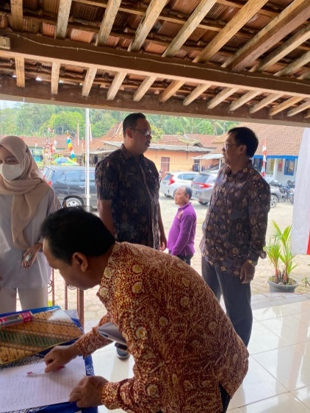

Gambar 1. Registrasi Peserta

  - Rangkaian Acara Pelaksanaan Program
Kegiatan Pengabdian Kepada Masyarakat di Desa Somongari dilakukan dengan beberapa rangkaian acara termasuk memberikan menyuluhan tentang vektor di Purworejo, dan penyuluhan tentang metode ESPT. Kegiatan Pengabdian terdiri dari rangkaian sebagai berikut :

- Pembukaan dan Pengantar Oleh Kepala Desa Somongari dan Dinas Kesehatan Purworejo

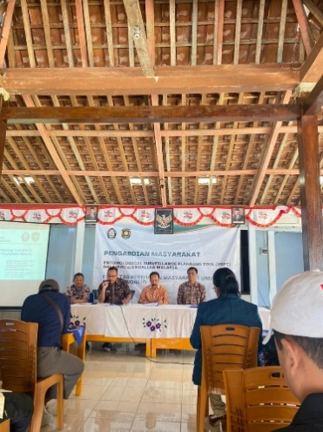

Gambar 2. Pembukaan oleh Kepala Desa

- Pelaksanaan Pre-Test
Pelaksanaan pre-test untuk mengukur pengetahun tentang ESPT bagi peserta pelatihan. Pengetahuan yang diukur tentang hal sebagai berikut.
- Konsep Entomological Surveillance Planning Tool (ESPT)
- Komponen Pendukung Penerapan ESPT
- Pemahaman tentang Vektor
- Pengetahuan tentang Jumlah Personil Survey MBR
- Pengetahuan Durasi Survey MBR
- Kategori Endemisitas Malaria pada suatu wilayah
- Faktor Penyebab Suatu wilayah Multi Vektor (Spesies)
- Sasaran Akhir ESPT di Purworejo

- Penjelasan Tentang Materi ESPT
Penjelasan di lakukan oleh Dr. Ir. Mursid Raharjo, M.Si, tentang pengertian, metode, penerapan, hasil penelitian tentang malaria.
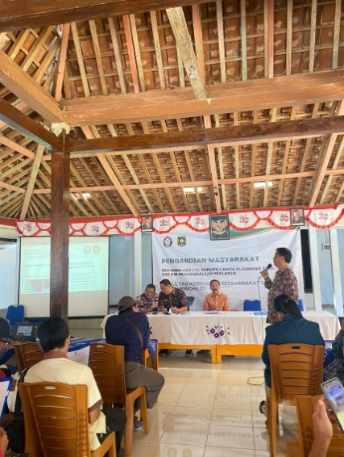
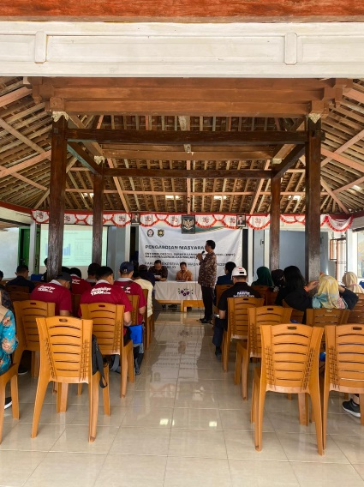

Gambar 3. Penjelasan Tentang ESPT

- Diskusi Mahasiswa dan Masyarakat dan JMD

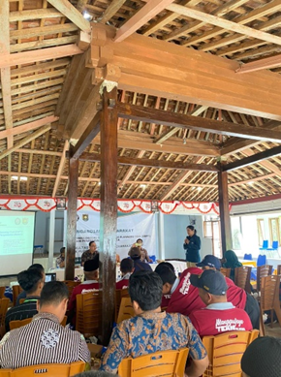
Gambar 4. Diskusi Mahasiswa dan JMD

- Kebersamaan Peserta Pelatihan

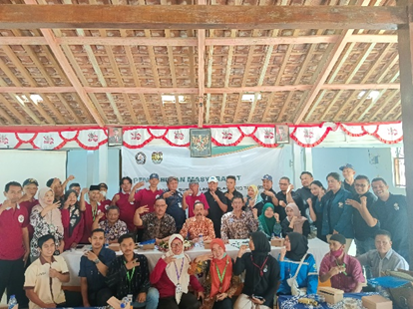

Gambar 5. Peserta Pelatihan

- Post test peserta pelatihan
Pelaksanaan post-test untuk mengukur keberhasilan penyuluhan, tentang pengetahun tentang ESPT bagi peserta pelatihan. Pengtahuan yang diukur tentang hal sebagai berikut.
- Konsep Entomological Surveillance Planning Tool (ESPT)
- Komponen Pendukung Penerapan ESPT
- Pemahaman tentang Vektor
- Pengetahuan tentang Jumlah Personil Survey MBR
- Pengetahuan Durasi Survey MBR
- Kategori Endemisitas Malaria pada suatu wilayah
- Faktor Penyebab Suatu wilayah Multi Vektor (Spesies)
- Sasaran Akhir ESPT di Purworejo

  - Penyampaian Materi Entomological Surveillance Planning Tool (ESPT)
Salah satu bagian penting dari kegiatan pengabdian ini adalah pemberian materi tentang ESPT pengertian, metode, penerapan, hasil penelitian tentang malaria. ESPT merupakan metode dengan integrasi tentang pengendalian vektor, pengetahuan masyarakat, dan program dan kebijakan pengendalian malaria, terdiri dari berbagai komponen kegiatan. Pengetahuan tentang metode ESPT, sangat dibutuhkan oleh Juru Malaria Desa (JMD). Penyampaian materi dilakukan dengan metode ceramah.
Metode ceramah adalah salah satu cara menyampaikan secara lisan. Metode ceramah dipilih karena sangat efektif digunakan sebagai metode penyuluhan dan dapat meningkatkan pengetahuan serta pemahaman dari peserta (Yulinda & Fitriyah, 2020). Peserta diharapkan dapat memahami ESPT dalam pengendalian malaria. Pemberian materi bertujuan untuk memberi pengetahuan tambahan kepada Juru Malaria Desa (JMD), tentang pengetahuan ESPT dan informasi mengenai dinamika vektor dengan pendekatan ESPT, sehingga dapat meningkatan kesiapsiagaan oleh JMD. Pemberian materi dan penyuluhan dapat dilihat pada gambar 3.

  - Diskusi dan Tanya-Jawab Mahasiswa dan JMD
Setelah diskusi, dilaksanakan sesi tanya jawab. Peserta diberi kesempatan untuk bertanya terkait dengan materi yang telah disampaikan. Sesi ini penting untuk meningkatkan pehaman para peserta. Sesi tanya jawab membuat materi tersampaikan, diingat dan sesuai dengan target. Metode tanya jawab merupakan salah satu metode yang paling efektif dan efisien dalam membangun kreativitas serta mendorong peserta berpikir kritis (Basrudin et al., 2013). Pada sesi diskusi dan tanya-jawab materi yang dibahas meliputi :
- Konsep Entomological Surveillance Planning Tool (ESPT)
b) Komponen Pendukung Penerapan ESPT
c) Pemahaman tentang Vektor
d) Pengetahuan tentang Jumlah Personil Survey MBR
e) Pengetahuan Durasi Survey MBR
f) Kategori Endemisitas Malaria pada suatu wilayah
g) Faktor Penyebab Suatu wilayah Multi Vektor (Spesies)
h) Sasaran Akhir ESPT di Purworejo
Setelah tanya-jawab acara dilanjutkan dengan diskusi interaktif antara mahasiswa dengan JMD. Selama kegiatan diskusi, peserta aktif dan antusias dalam menyampaikan pendapat dan memberikan saran. Melalui diskusi ini semua peserta dapat lebih terbuka dan kritis terhadap permasalahan malaria yang ada di Purworejo.

  - Peningkatan Pengetahuan tentang Entomological Surveilance Planning Tools (ESPT)
Sebelum dilakukan kegiatan pemaparan materi, kegiatan pengabdian diawali dengan mengerjakan pretest berupa soal mencakup 8 komponen, untuk mengukur tingkat pengetahuan peserta. Kemudian didapatkan hasil nilai rata-rata pre-test dari 40 peserta sebesar 39%. Sebagai bentuk evaluasi kegiatan yang mencakup evaluasi pemahaman peserta. Evaluasi merupakan alat ukur atau proses untuk mengetahui tingkat pencapaian keberhasilan yang telah dicapai peserta atas bahan ajar atau materi-materi yang telah disampaikan (Idrus,2019).
Untuk mengetahui tingkat keberhasilan edukasi yang dilaksanakan, setelah pelaksanaan edukasi diberikan soal post-test. Tes ini dilaksanakan pada akhir proses pembelajaran suatu materi dengan tujuan untuk mengetahui sejauh mana pemahaman peserta tentang materi dan pokok penting materi yang dipelajari. Materi tes ini barkaitan dengan materi yang telah diajarkan kepada peserta sebelumnya. Tujuannya agar pemberi materi dapat mengetahui mana lebih baik dari hasil kedua tes tentang pemahaman peserta. Apabila peserta lebih memahami suatu materi setelah proses pembelajaran, maka program pengajaran dinilai berhasil (Magdalena et al.,2021).
Setelah itu akan dibandingkan hasil antara pre-test dan post test untuk melihat apakah terjadi peningkatan pengetahuan atau tidak. Didapatkan hasil rata-rata nilai post-test dari 40 peserta sebesar 93%. Hasil pengukuran kegiatan pengabdian menunjukkan terjadi peningkatan pengetahuan sebesar 54% (39% menjadi 93%) pada 8 komponen. Hasil peningkatan nilai pre-test dan post test dapat dilihat pada tabel 1 dan gambar 6.

Tabel 1. Hasil Pre-Test dan Post Test
No | Kategori Pengetahuan | Nilai
 |  | Pre-Test | post test
1 | Konsep Entomological Surveillance Planning Tool (ESPT) | 50% | 80%
2 | Komponen Pendukung Penerapan ESPT | 20% | 90%
3 | Pemahaman tentang Vektor | 50% | 100%
4 | Pengetahuan tentang Jumlah Personil Survey MBR | 30% | 90%
5 | Pengetahuan Durasi Survey MBR | 50% | 100%
6 | Kategori Endemisitas Malaria pada suatu wilayah | 20% | 90%
7 | Faktor Penyebab Suatu wilayah Multi Vektor (Spesies) | 50% | 100%
8 | Sasaran Akhir ESPT di Purworejo | 40% | 90%
 |  | 39% | 93%

Gambar 6 menunjukkan grafik hasil peningkatan pengetahuan yang ditandai warna biru untuk presentase nilai pre-test dan warna oranye untuk presentase nilai post-test. Terdapat konsistensi peningkatan pada setiap komponen, maka peserta dinilai mengalami peningkatan pengetahuan dan penyampaian materi berhasil.

Gambar 6. Hasil Peningkatan Pengetahuan

  - Luaran
Luaran Kegiatan berupa Publikasi hasil Pengabdian dan Paten Sederhana Modul Entomologycal Surveilance Planning Tools (ESPT).

- SIMPULAN

Hasil kegiatan pengabdian menunjukkan bahwa peserta sangat aktif dan antusias dalam mengikuti penyuluhan. Kegiatan juga memberikan umpan balik kepada peningkatan pengetahuan peserta. Hasil kegiatan pengabdian menunjukkan terjadi peningkatan pengetahuan sebesar 54% (39% menjadi 93%) pada 8 komponen. Peningkatan pengetahuan ini disebabkan komponen ESPT sebagian besar sudah menjadi kegiatan JMD. Dari kegiatan pemberdayaan ini dapat disimpulkan bahwa peserta telah mengalami peningkatan pengetahuan tentang Entomological Surveilance Planning Tools (ESPT), yang bermanfaat dalam operasional pengendalian malaria di Kabupaten Purworejo.

UCAPAN TERIMA KASIH

Semua anggota tim pengabdian mengucapkan banyak terima kasih Kepada Pimpinan FKM atas dukungan dana yang diberikan sehingga kegiatan pengabdian bisa berjalan dengan lancar. Ucapan terima kasih juga disampaikan kepada semua anggota Tim Pengabdian yang telah berpartisipasi dalam pelaksanaan acara pengabdian di lapangan.

DAFTAR PUSTAKA

Basrudin, Ratman, & Gagaramusu, Y. (2013). Penerapan Metode Tanya Jawab untuk Meningkatkan Hasil Belajar Siswa pada Pokok Bahasan Sumber Daya Alam di Kelas IV SDN Fatufia kecamatan Bahodopi. Jurnal Kreatif Tadulako Online, 1(1), 214–227.
Idrus L. (2021). Evaluasi Dalam Proses Pembelajaran. Adaara : Jurnal Manajemen Pendidikan Islam. 9(2) : 920-935.
Kementerian Kesehatan Republik Indonesia, Direktorat Jenderal Pencegahan dan Pengendalian Penyakit. (2021). Tren Kasus Malaria. https://sehatnegeriku.kemkes.go.id/baca/rilis-media/20210423/3337549/tren-kasus-malaria-menurun/
Lestari, Enny W., et al. (2017). "Vektor Malaria di Daerah Bukit Menoreh, Purworejo, Jawa Tengah." Media Penelitian dan Pengembangan Kesehatan, 17(1), doi:10.22435/mpk.v17i1 Mar.805.
Magdalena I, Annisa M N, Ragin G, Ishaq A R. (2021). Analisis Penggunaan Teknik Pre-Test dan Post Test Pada Mata Pelajaran Matematika Dalam Keberhasilan Evaluasi Pembelajaran Di SDN Bojong 04. Jurnal Pendidikan dan Ilmu Sosial, 3(2) : 150-165.
Smith, J. L., Mumbengegwi, D., Haindongo, E., Cueto, C., Roberts, K. W., Gosling, R., Uusiku, P., Kleinschmidt, I., Bennett, A., & Sturrock, H. J. (2021). Malaria risk factors in northern Namibia: The importance of occupation, age and mobility in characterizing high-risk populations. PloS one, 16(6), e0252690. https://doi.org/10.1371/journal.pone.0252690
Soma-Pillay, P., & Macdonald, A. P. (2012). Malaria in pregnancy. Obstetric medicine, 5(1), 2–5. https://doi.org/10.1258/om.2011.110063
The Lancet (2022). Malaria in 2022: a year of opportunity. Lancet (London, England), 399(10335), 1573. https://doi.org/10.1016/S0140-6736(22)00729-2
World Health Organization. (2021). World Malaria Report 2021. WHO. https://www.who.int/india/health-topics/malaria/summary-of-world-malaria-report-2021
Yulinda, A., & Fitriyah, N. (2020). Efektivitas Penyuluhan Metode Ceramah Dan Audiovisual Dalam Meningkatkan Pengetahuan Dan Sikap Tentang sadari di SMKN 5 Surabaya. Jurnal Promkes, 6(2), 116–128.

